Елка новогодняя

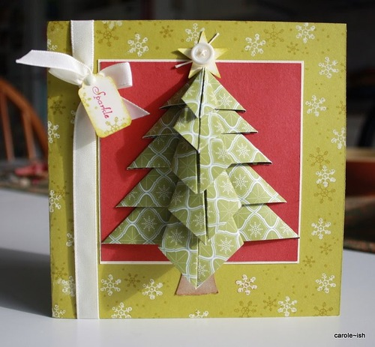

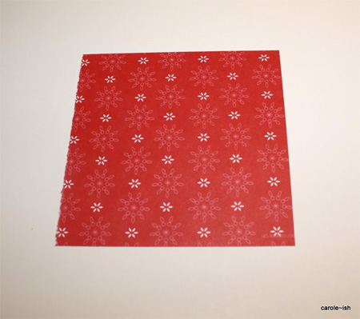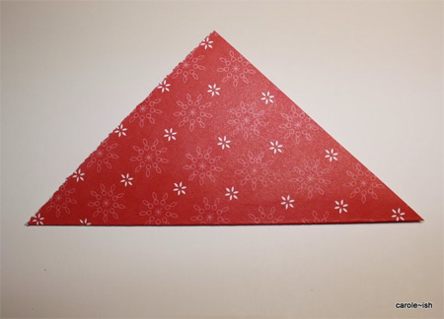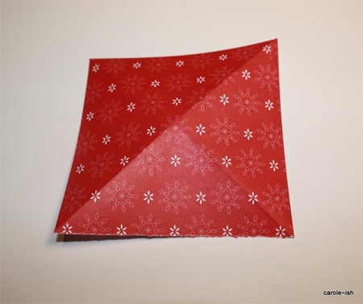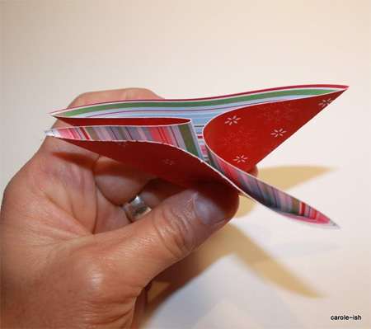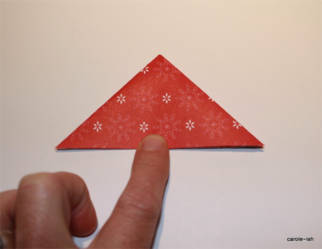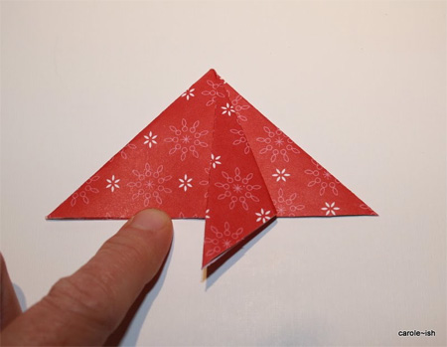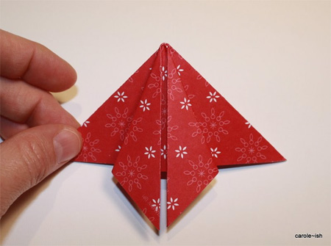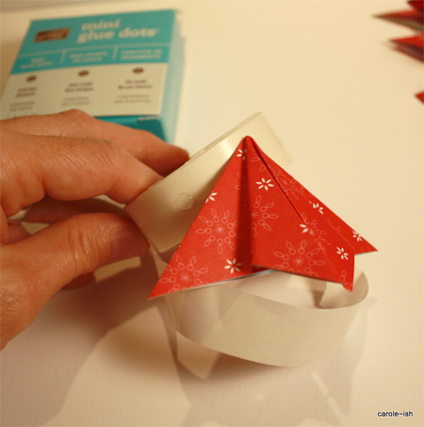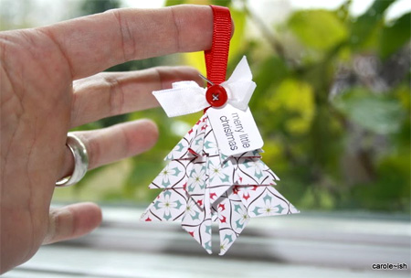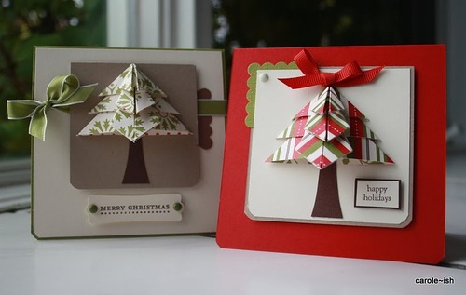

Приготовьте вместе с ребенком новогодние подарки своими руками родным и близким. Вот такую симпатичную новогоднюю елочку легко сделать из обычной бумаги. Ее можно повесить на елку в качестве оригинальной елочной игрушки, можно подарить друзьям и родным как новогодний сувенир или поставить на стол как новогоднее украшение.
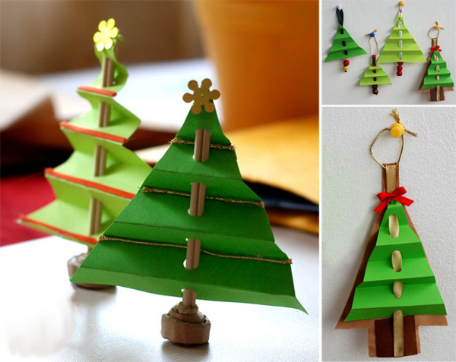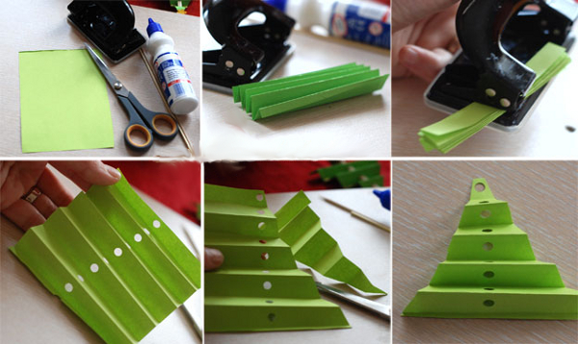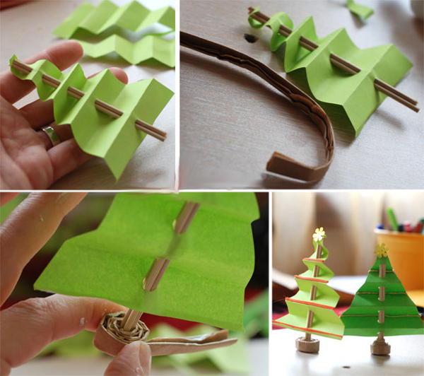

Как сделать новогоднюю елку из бумаги
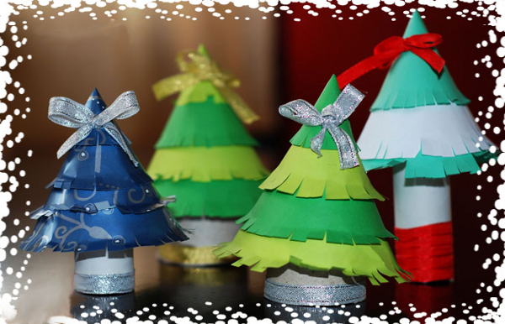
Простая в изготовлении новогодняя поделка своими руками - елка из бумаги. Новогодняя елочка выполнена из бумажных конусов разного размера, вставленных друг в друга.
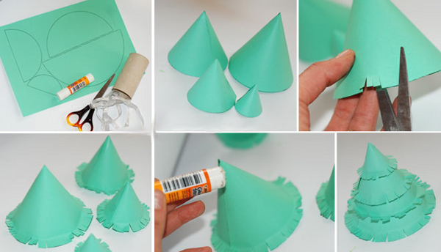
Основанием елки служит картонная трубка от использованного рулона туалетной бумаги, украшенная ленточкой.
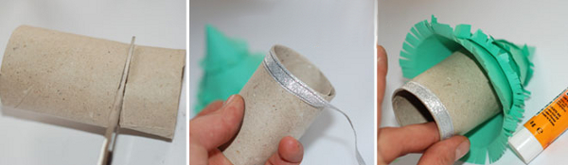

Как сделать новогоднюю елочку из бумаги
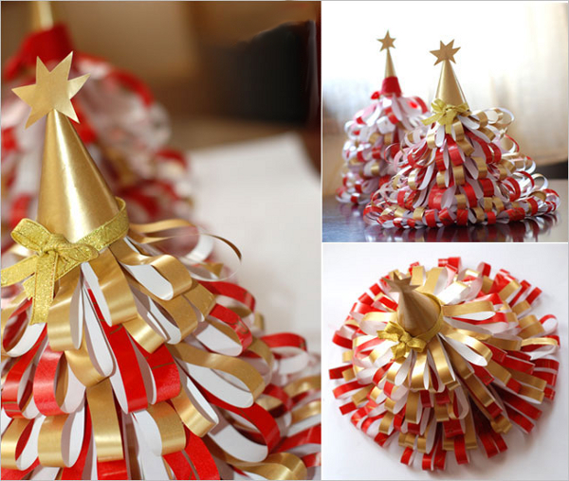
Основа новогодней елочки - картонный конус. Еще вам потребуется цветная бумага, скотч, ножницы и клей. Самая трудоемкая часть в процессе изготовления этой новогодней поделки - нарезать большое количество полос цветой бумаги одинаковой длины и ширины. Каждую полосочку надо склеить клеем, чтобы получилась петелька, после чего все петельки прикрепить на скотч.
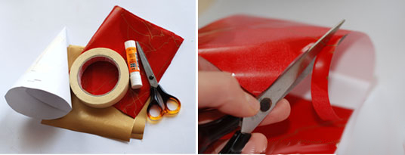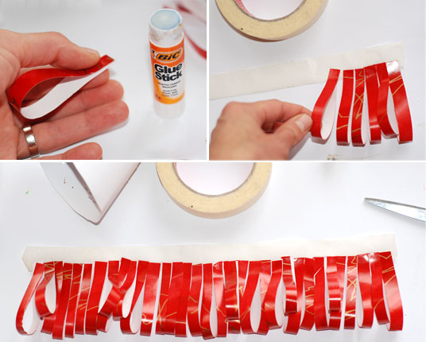
Этим скотчем надо будет обмотать слоями конус. Новогодняя елка своими руками из бумаги готова!
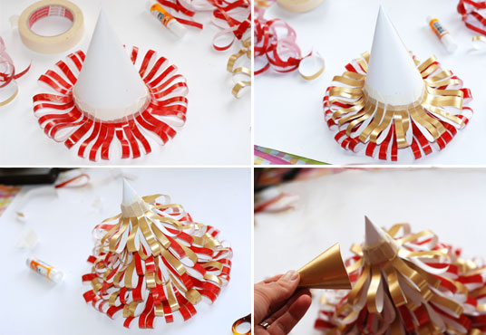
Самодельная елочка из бумаги
Можно обклеить картонный конус бумажными кружочками разных оттенков зеленого цвета. В результате получится симпатичная чешуйчатая новогодняя елка из бумаги.
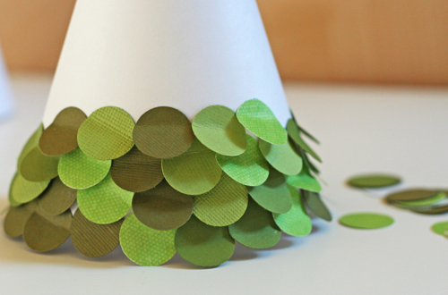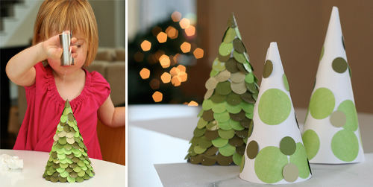
Новогодняя елка своими руками из бумаги
Еще картонный конус можно обклеить вырезанными из зеленой бумаги отпечатками детских ладошек. Такую новогоднюю поделку интересно сделать с группой детей, чтобы предоставить каждому ребенку возможность внести свой вклад (свой отпечаток ладошки) в общее дело
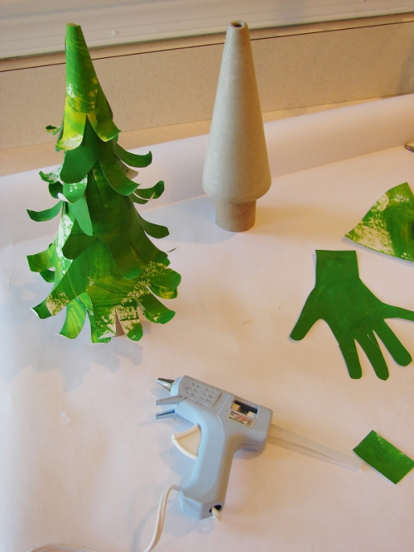
А можно сделать кудрявую елочку, обклеив основу-конус из картона полосками скрученной бумаги.
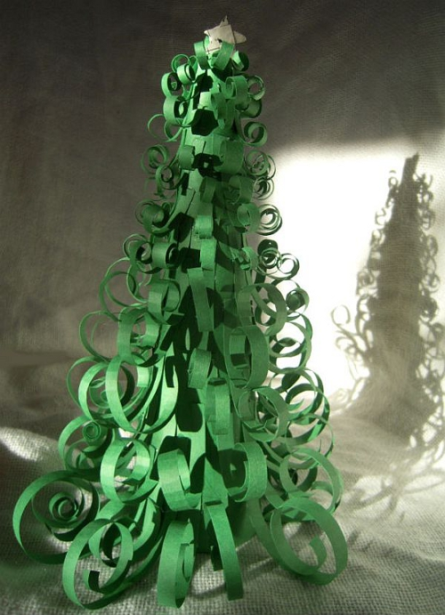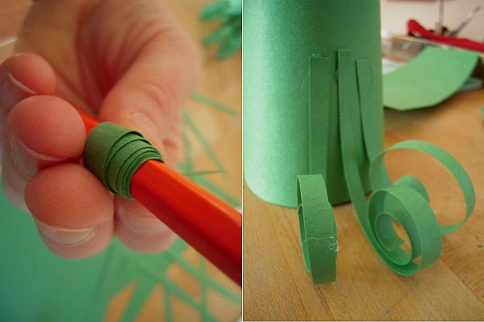

Новогодние елки своими руками из бумаги
Чтобы сделать такую елочку, нужно предварительно вырезать из бумаги кружочки разного диаметра. Также вам потребуются проволока и подставка, которую с успехом заменит половинка от большого "киндер сюрприза". Елочка легко собирается на проволоку, а, главное, легко разбирается.
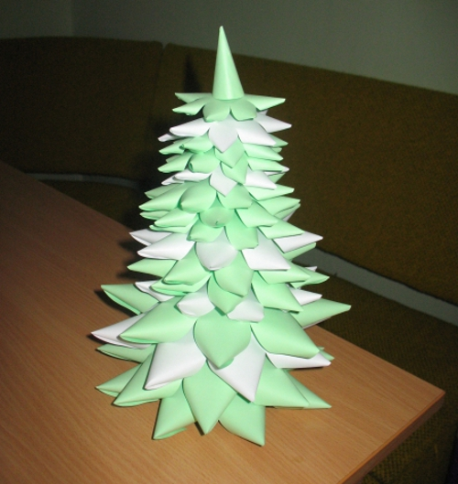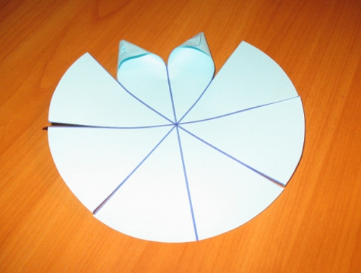

Оригами елка из журнала
Эту новогоднюю елку оригами очень легко сделать своими руками. В качестве материала подойдут журналы небольшого формата, которые можно найти в любом доме.
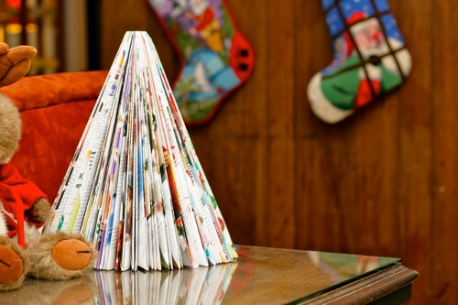
План работы:
Описываемую ниже процедуру нужно проделать с каждой страницей в журнале. Если обложка толстая, ее можно просто открепить (оторвать).
1. Загибаем страницу, верхний правый угол, под углом 45 градусов к себе.
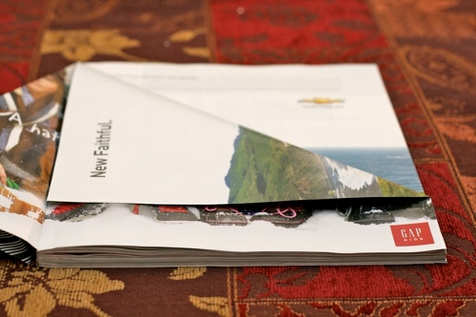
2. Еще раз складываем лист пополам по диагонали.
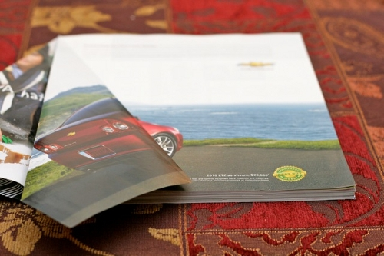
3. Все линии сгиба проходим ногтем или другим предметом, чтобы они не раскрывались, особенно толстые страницы.
4. Нижний угол, который выходит за границы журнала, подворачиваем наверх.
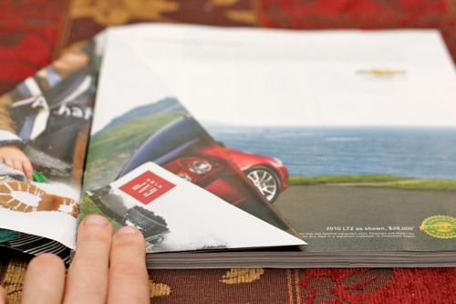
Таким образом складываем все странички в рекламном журнале.
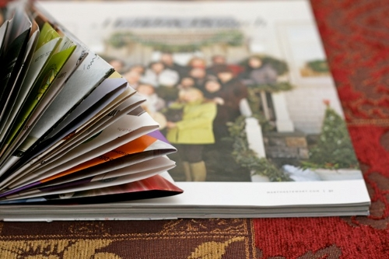
В результате получится симпатичная новогодняя оригами елка.
Елка оригами из журнала
Еще одна модель оригами елочки из к Новому году. В отличие от предыдущей оригами елки из журнала, страницы здесь не складываются, а фигурно вырезаются по шаблону.
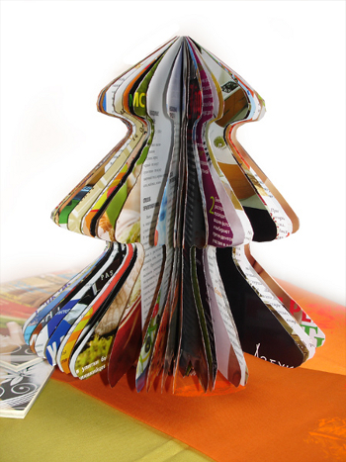
Принцип изготовления очень простой. Необходимо подготовить шаблон половины елочки, обвести на одной странице и вырезать. Далее вырезанная страница уже сама будет являться шаблоном для других страниц. Можно вырезать сразу по нескольку страниц, но не стоит резать сразу много, так как линия разреза будет получаться неровной (замятой) и елка будет плохо раскрываться.
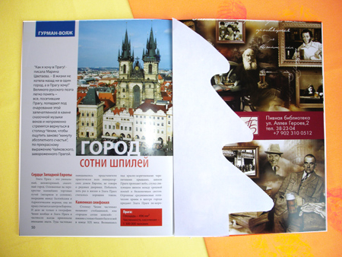
Сама елка получается больше односторонней, для достижения объема можно сложить и склеить 2-3 журнала вместе. Но, поверьте, она и так неплохо смотрится.
Елка оригами из модулей. Модульное оригами елка
Собрать из треугольных модулей оригами елку совсем не сложно. Состоит она из отдельных веточек, поэтому можно смастерить ёлочки самых разнообразных форм и размеров. Кроме того, из таких веточек можно составлять новогодние композиции, мастерить игрушки, снежинки, звёзды.
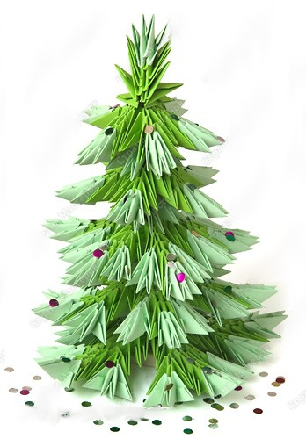

Елка-раскраска на стену
Большая новогодняя елка-раскраска на стену. Отдельные части этой новогодней красавицы надо распечатать на 22 листах формата А4 и в правильной последовательности наклеить на стену. Плюс этой новогодней поделки из бумаги в том, что елочка сделана в черно-белом варианте, поэтому расход чернил принтера небольшой. Кроме того, эта новогодняя раскраска со множеством мелких деталей надолго увлечет ребенка.
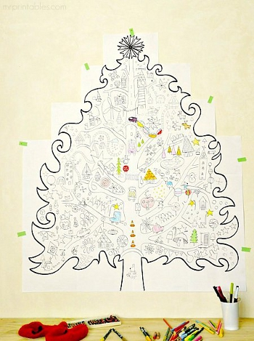

Ёлочки из гофрированной бумаги
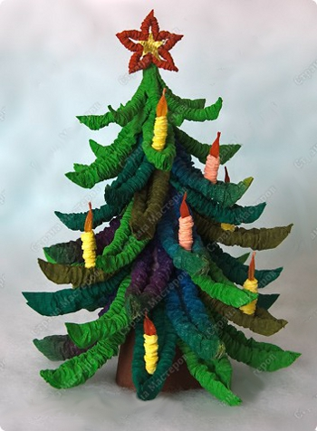

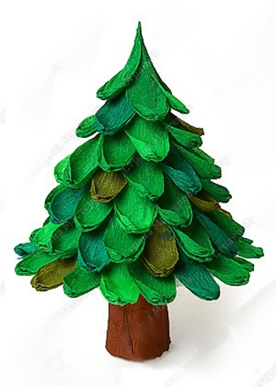

Новогоднюю елочку своими руками можно сделать не только из бумаги, но и из других материалов, которые найдутся в каждом доме. Например, новогоднюю елку можно сделать из пластиковой бутылки зеленого цвета.
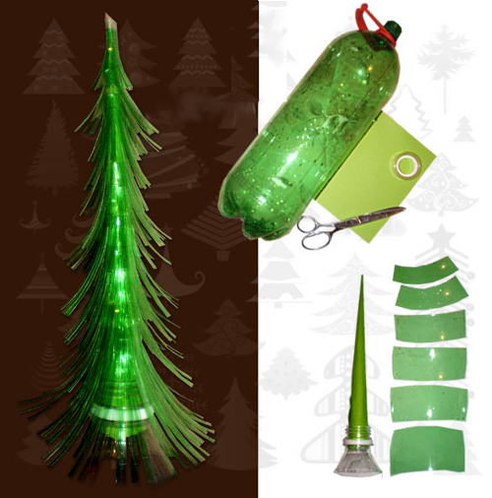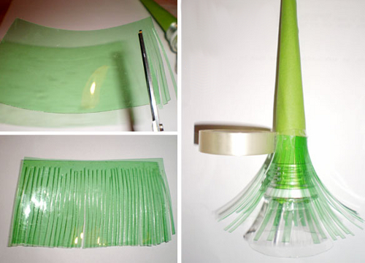
Новогоднюю поделку - елочку можно сделать еще из пряжи, обмотанной вокруг картонного конуса, смазанного предварительно клеем. Украсить новогоднюю елку можно бусинками и блестками.
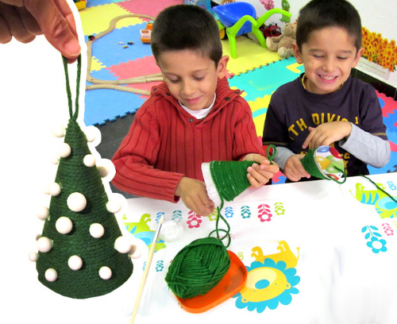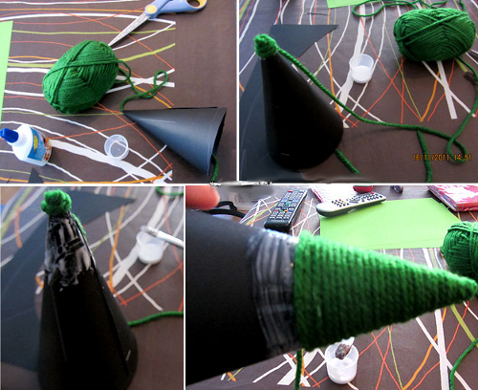
Самодельную новогоднюю елочку можно сшить из ткани и украсить маленькими пуговичками вместо елочных игрушек. Смотрится такая новогодняя поделка очень мило.
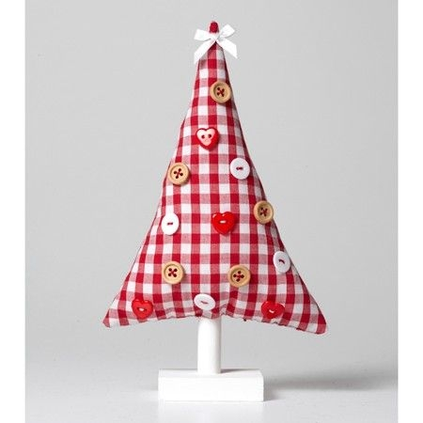
Если у вас есть дрель и пила, и вы умеете ими пользоваться, то вам не составит особого труда сматерить вот такую симпатичную новогоднюю поделку своими руками. Эту мини-елочку из веток можно повесить на новогоднюю елку в качестве самодельной елочной игрушки, а можно подарить близким людям как оригинальный новогодний подарок, сделанный своими руками.
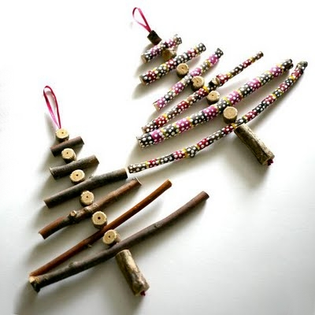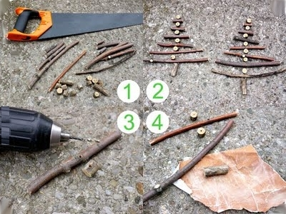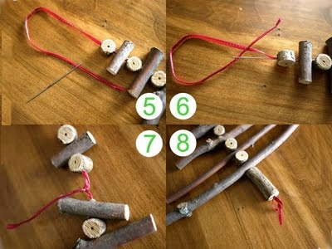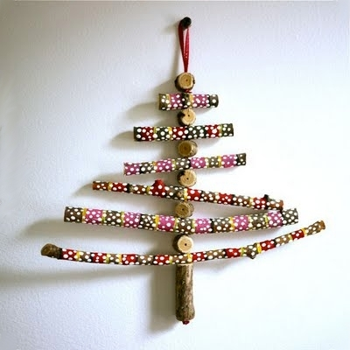
А эта новогодняя красавица сделана из еловой веточки и спила дерева.
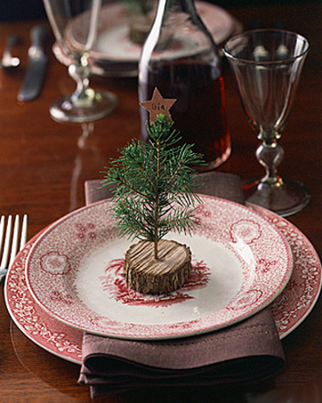
Ну и напоследок, еще одна идея новогодней елки для вдохновения.
